EJERCICIOS RESUELTOS FUNCION SI
CADA EJERCICIO EN UNA HOJA DIFERENTE SON 7 EJERCICIOS
EJERCICIO 1
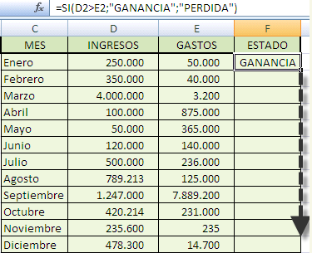
EJERCICIO 2: DEBE BUSCAR LAS ACCIONES
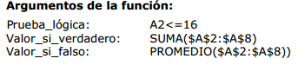
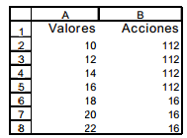
EJERCICIO 3
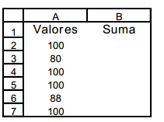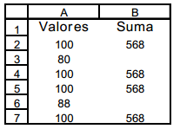
EJERCICIO 4
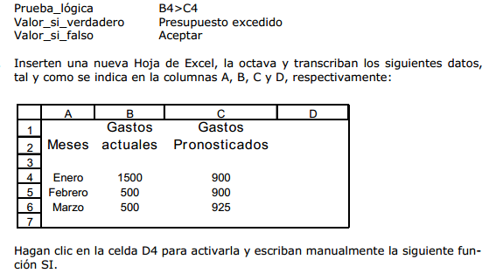
EJERCICIO 5
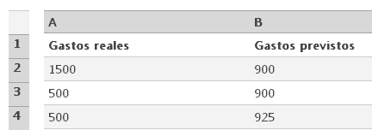

EJERCICIO 6
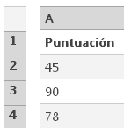
EJERCICIO 7
